Temat dnia : Zagadki słuchowe - ,,Rozpoznajemy dzwięki” /opr. E. Cieplińska/. ,,Znajdz drogę do celu „- labirynty. /Maluch w domu/

Cele: rozwijanie percepcji słuchowej , koordynacji wzrokowo-ruchowej.

Propozycje : 24.IV.2020

Zagadki słuchowe dla dzieci młodszych
- ,,Co słyszę”-nasłuchiwanie , rozpoznawanie z zamkniętymi oczami odgłosów z sąsiedztwa, z ulicy.
- ,,Zgadnij co wydało dzwięk”?- uderzenie pałeczką w szkło, metal, kamyk, drewno , toczenie różnych przedmiotów na podłodze / piłka, kamyk, klocek,.../ .-rozpoznawanie odgłosów
- Rozpoznawanie różnych przedmiotów znajdujących się w zamkniętym pudełku / groch, kamyk, cukier, kasza …/ po wydawanym odgłosie/.
- Rozpoznawanie głosu, szmeru, zródła dzwięku -miejsca, odległości, liczby dzwiękow /dużo-mało/, głośności -/cicho-głośno/.
- Szukanie ukrytego zegarka, dzwoniącego budzika .
- Rozróżnianie i naśladowanie głosów zwierząt.
- Rozpoznawanie dzwięku różnych urządzeń domowych.

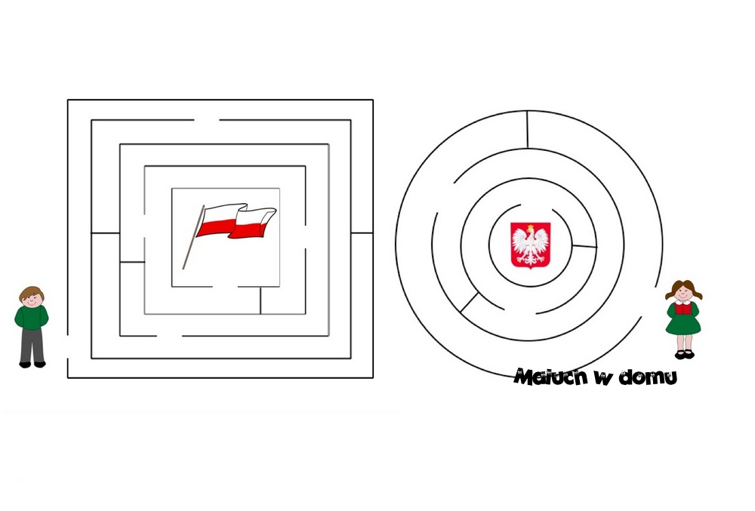
Labirynty : Znajdz drogę do celu /flaga, orzeł / , zaznaczając ją najpierw paluszkiem a następnie kredką lub ołówkiem.
Rodzice warto przeczytać : artykuł z cyklu ,,Porady -życiowe sprawy”na temat ,,Dlaczego zamknięcie z rodziną bywa trudne „? opracowanie P. Psycholog M. Miciak /tyg. Kurier/

Nagle spędzamy z bliskimi więcej czasu niż kiedykolwiek. Nie wynika to z naszego wyboru, ale jest wymuszone okolicznościami. Do tego dochodzi niewielka przestrzeń, jaka nas ogranicza. Nikt z nas nie wie jak długo ta sytuacja potrwa. To może rodzić złość, flustrację a nawet agresję.
Co w tym wypadku zrobić?

1. CODZIENNE PLANOWANIE:
Warto codziennie wieczorem zorganizować rodzinną naradę i ustalić kto nazajutrz będzie potrzebował oddzielnego pokoju do pracy i w jakich godzinach, a kto i w jakim zakresie zaopiekuje się dziećmi, kto może przygotować wspólny posiłek oraz o której najwygodniej dla wszystkich będzie go zjeść. Chodzi o to by każdy z domowników miał poczucie wpływu na własny i wspólny rytm dnia. To pozwoli uniknąć nieporozumień.

2. CZAS TYLKO DLA SIEBIE:
Ważne jest też to ,by każdy mógł codziennie choć przez chwilę pobyć sam ze sobą. Jeśli nie pozwala nam na to niewielki metraż mieszkania ,ustalmy ,,godziny ciszy”. Mogąc wypocząć i zregenerować siły w samotności ,chętniej będziemy się angażować we wspólne działania.

    - RODZINNE DZIAŁANIA:
Szukajmy pomysłów na przyjemne spędzanie czasu . Możemy już chodzić do lasu, parku to róbmy to, oglądajmy filmy, stare zdjęcia, grajmy w gry planszowe , pieczmy ciastka, układajmy puzzle .
Skupiajmy się na tym , co może umilić nam ten niełatwy okres.

